Cursus onderdeel 1

KOPJES

Github wat is

Hoe werkt github een beetje (handleiding hoe open ik dingen van de cursus)

(Dingemans, 2022)

xxx

Wat is data ? ( verschillende vormen uitleg) Robin

Hoe werkt data? ( wat kan je er mee) Robin

Hoe werkt data opslaan? ( welke vormen hiervan zijn er? server, data lake en datawarehouse) Raymon

En nu begin jij? ( Nu je weet wat je te verwachten krijgt hoe maak jij een SQL-server aan) Raymon

**Github**

Wat is GitHub

Beste student welkom bij de cursus Hoe maak ik een database aan met Azure. Tijdens deze cursus wordt er gewerkt met GitHub. In Github staan alle onderdelen om de cursus te volgen en hierbij een eigen SQL-server aan te maken met Azure. Er volgt nu een korte uitleg over wat Github voor platform is, wie het gebruikt en hoe jij er als student mee zal gaan werken.

GitHub is een handig platform dat je kunt gebruiken om samen te werken aan voornamelijk softwareprojecten en andere projecten waarin je wijzigingen in code kan aanbrengen. Het helpt je om je werk georganiseerd te houden en maakt het gemakkelijk om samen te werken met anderen. Ook kan je gebruik maken van concepten, zoals commits en branches, om je wijzigingen georganiseerd en traceerbaar te houden. Door deze redenen wordt Github vooral gebruikt door Software developers, programmeurs en studenten.

Hoe zal jij Github gaan gebruiken

Je zal Github vooral gebruiken om verschillende delen van deze cursus te openen. Daarnaast gebruik je Github ook om je eigen projecten aan te maken en te volgen tijdens de minor. Voor deze cursus blijft het gemakkelijk door simpel weg te klikken op elk tabblad waar je gebleven bent met de cursus. Zoals hieronder op de afbeelding.

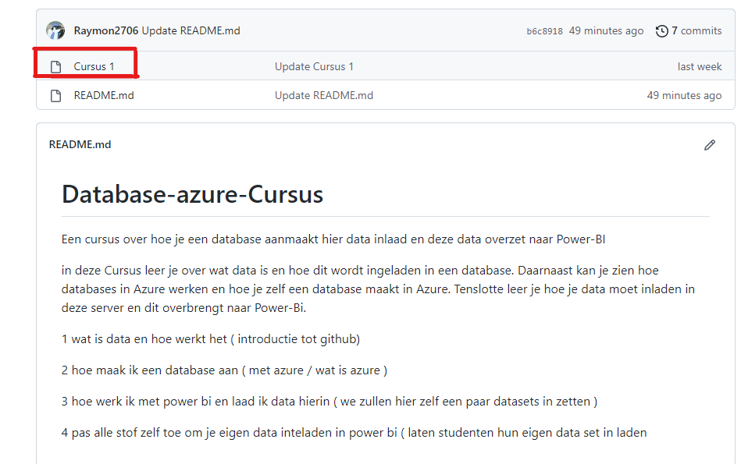

# Data

Wat is data en wat zijn de mogelijkheden?  
Data verwijst naar de verzameling feitelijke informatie die wordt verzameld, georganiseerd en geïnterpreteerd om inzichten en kennis te genereren. Het kan bestaan uit getallen, tekst, afbeeldingen, audio, video of andere vormen van informatie. Data is een essentieel onderdeel geworden van onze moderne wereld, en het wordt op grote schaal gebruikt in verschillende domeinen en sectoren. Hieronder een lijst met de mogelijkheden van data;

* Inzichten en besluitvorming: Data stelt ons in staat om waardevolle inzichten te verkrijgen en beter geïnformeerde beslissingen te nemen. Door gegevens te analyseren en statistische technieken toe te passen, kunnen we trends, patronen en correlaties ontdekken. Deze inzichten kunnen worden gebruikt in uiteenlopende domeinen, zoals bedrijfsbeheer, marketing, gezondheidszorg en wetenschappelijk onderzoek.
* Voorspellende analyse: Een krachtige toepassing van data is het voorspellen van toekomstige gebeurtenissen of trends. Door historische gegevens te analyseren, kunnen we voorspellende modellen ontwikkelen. Deze modellen kunnen worden gebruikt voor vraagvoorspelling, risicobeheer, fraudedetectie en meer. Voorspellende analyse helpt ons om proactief te handelen en betere strategieën te ontwikkelen.
* Personalisatie: Dankzij data kunnen producten, diensten en ervaringen beter worden afgestemd op individuele behoeften en voorkeuren. Door klantgegevens te analyseren, kunnen bedrijven gepersonaliseerde aanbevelingen doen, op maat gemaakte marketingcampagnes creëren en de gebruikerservaring verbeteren. Dit resulteert in een betere klanttevredenheid en loyaliteit.
* Optimalisatie en efficiëntie: Data helpt ons om processen en systemen te optimaliseren en efficiënter te werken. Door gegevens te analyseren, kunnen we knelpunten identificeren, workflows stroomlijnen en kosten verlagen. Dit geldt voor verschillende domeinen, zoals supply chain management, logistiek en operationeel beheer.

## Hoe werkt data opslaan

Het opslaan van data wat je bezit is erg belangrijk doordat je met deze data moet gaan werken om beslissing of visualisaties te maken. Hiervoor zijn veel verschillende manieren denk hier bij aan het opslaan van een Excel bestand dit bestand komt dan te staan op je harde schrijf van je computer. We noemen dit ook wel lokale dataopslag. Er zijn meer manieren voor data opslag zo hebben we ook wel cloud opslag en hybride opslag. Bij cloud opslag wordt de data opgeslagen in de cloud van de dataprovider denk hierbij aan googledrive en onedrive. Bij een hybride opslag worden zowel de lokale dataopslag en cloud opslag gebruikt. Bedrijven zullen vooral veel databases gebruiken die of lokaal zullen werken via servers of via de cloud. Een database is een systeem waar een verzameling van data geordend en overzichtelijk bewaard wordt.

Tijdens deze cursus zal jij gaan leren over databases. En zal je je eigen database gaan maken met behulp van Azure. Deze database zal een lokale database worden waarin je je eigen dataset zal kunnen zetten en uiteindelijk kan inladen in Power Bi. Veel plezier een succes met het volgen van deze cursus.

# Bibliografie

Dingemans, B. (2022, Februari 9). *Programeerplaats*. Opgehaald van Wat is GitHub?: https://programmeerplaats.nl/wat-is-github/